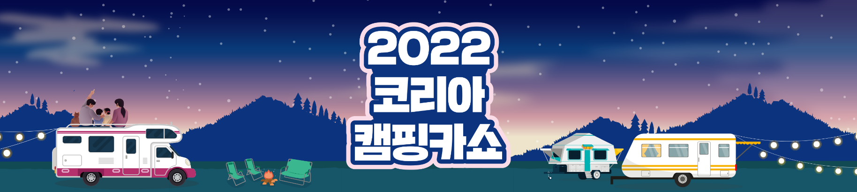
2022 코리아 캠핑카쇼 참가신청서
2022.06.09(목)-06.12(일) ㅣ 4일간 BEXCO 제2전시장 4홀
1.업체정보
회사명 |  | (국문)
 |  | (영문)
사업자등록번호 |  |  |  | 대표자
주소 |  | (우 )
홈페이지 |  |  | 대표전화 |  | 팩 스
담당자 | 성 명 |  | 부 서 |  | 직 위
 | 전 화 |  | 휴 대 폰 |  | 이 메 일
전시품목

2. 신청내역
구 분 |  | 단가(부가세별도) | 수 량 | 금 액
조립부스 |  | 880,000원 | 부스 | 원
독립부스 |  | 660,000원 | 부스 | 원
전기(주간) | 단상220V(60Hz) | 60,000원 |  | 원
 | 삼상220V(60Hz) | 60,000원 |  | 원
 | 삼상220V(60Hz) | 60,000원 |  | 원
전기(종일) | 4시간용 | 70,000원 |  | 원
인터넷옵션 |  | 100,000원/회선 |  | 원
합계 |  | 원
※ 참가비 납부기한 : 인보이스 발행일로부터 7일 이내 전액 납부(납부처 : 우리은행 1005-902-951851 한국레저자동차산업협회)

당사는 2022 코리아 캠핑카쇼 참가규정을 준수하며, 위와 같이 참가신청서를 제출합니다.
2022년 월 일
회사명 :
대표자 : (인)

※ 제출방법 : 본 신청서 작성 후 사업자등록증과 함께 아래 이메일 전송(krvia@krvia.org)

